Travaux pratiques - Gestion de la mémoire virtuelle sous Windows 8 et Windows Vista (version de l’instructeur)

1. Introduction

Au cours de ces travaux pratiques, vous allez personnaliser les paramètres de la mémoire virtuelle.

1. Équipements recommandés

* Un ordinateur avec Windows 8 installé
* Le disque dur doit comporter au moins deux partitions.

**Remarque**: il est recommandé de disposer d’au moins 2 Go d’espace disque disponible sur la deuxième partition.

**Remarque à l’intention de l’instructeur** : configurez la mémoire virtuelle pour les deux partitions utilisées dans ces travaux pratiques et qui seront gérées par le système. Cliquez sur **Démarrer >** cliquez avec le bouton droit sur **Ordinateur**, puis cliquez sur **Propriétés > Paramètres système avancés > Paramètres de performances >** Onglet **Avancé** **> Modifier**. Cochez la case **Gérer automatiquement le fichier d’échange pour tous les lecteurs**.

* 1. Ouvrez les propriétés système.
     1. Cliquez avec le bouton droit sur **Démarrer**, puis sélectionnez **Système**.

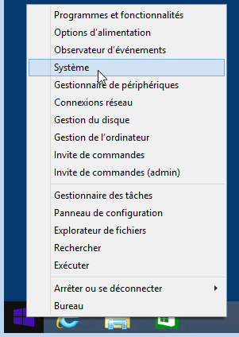

**Remarque**: dans Windows 8.0, affichez le menu d’icônes, cliquez sur **Rechercher**, saisissez **ordinateur**, puis appuyez sur **Entrée**. Cliquez avec le bouton droit sur **Ordinateur** dans le volet de gauche de la fenêtre **Ordinateur**, puis sélectionnez **Propriétés**.

* + 1. Dans la fenêtre **Système**, cliquez sur **Paramètres système avancés**.

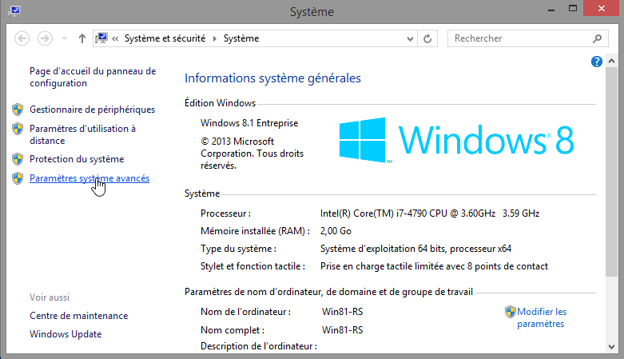

* + 1. La fenêtre **Propriétés système** s’ouvre. Sélectionnez l’onglet **Avancé** et cliquez sur **Paramètres** dans la zone Performances.

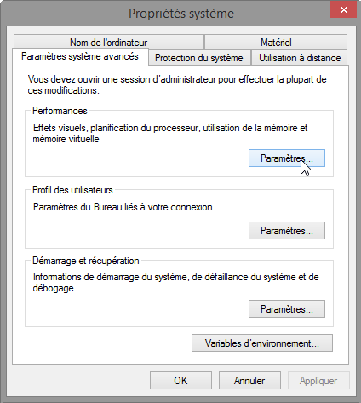

* + 1. La fenêtre **Options de performances** s’ouvre. Cliquez sur l’onglet **Avancés**.

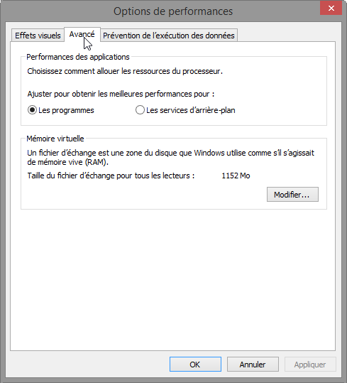

Quelle est la taille actuelle de la mémoire virtuelle (fichier d’échange) ?

____________________________________________________________________________________

Les réponses peuvent varier. L’exemple affiche 640 Mo

* 1. Apportez des modifications à la mémoire virtuelle.
     1. Cliquez sur **Modifier** dans la zone Mémoire virtuelle pour ouvrir la fenêtre **Mémoire virtuelle**.

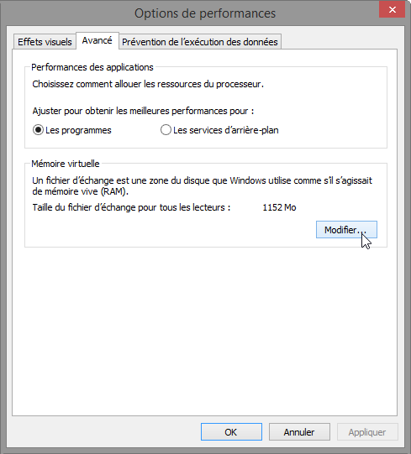

* + 1. Décochez la case **Gérer automatiquement le fichier d’échange pour tous les lecteurs**.

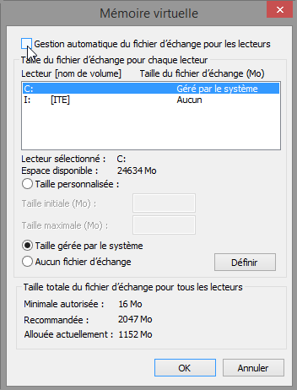

Sur quel Lecteur [nom de volume] se trouve le fichier d’échange ?

____________________________________________________________________________________

Les réponses peuvent varier. Dans l’exemple, la réponse est C [disque local] :

* + 1. Choisissez le lecteur **I:**. Activez le bouton radio **Taille personnalisée**.

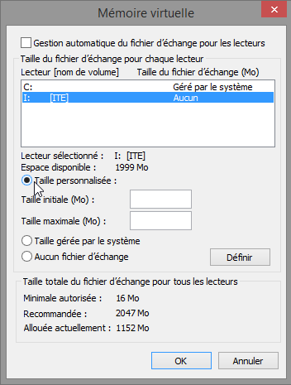

**Remarque** : la lettre du lecteur et le nom du volume peuvent être différents de ceux de l’exemple. Remplacez **I:** par la lettre correspondant à la deuxième partition de votre PC.

Quelle est la taille recommandée du fichier d’échange de tous les lecteurs ?

____________________________________________________________________________________

Les réponses peuvent varier. Dans l’exemple, la réponse est 2 047 Mo.

* + 1. Saisissez un nombre inférieur à la taille de fichier recommandée dans le champ **Taille initiale (Mo)**. Saisissez un nombre supérieur à la taille initiale, mais inférieur à la taille de fichier recommandée dans le champ **Taille maximale (Mo)**. Cliquez sur **Définir**.

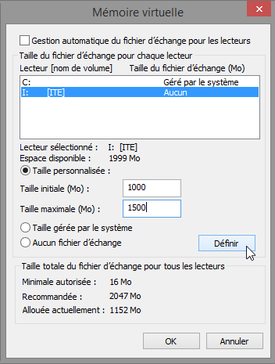

* + 1. Choisissez le lecteur **C:**. Activez le bouton radio **Aucun fichier d’échange**, puis cliquez sur **Définir**.

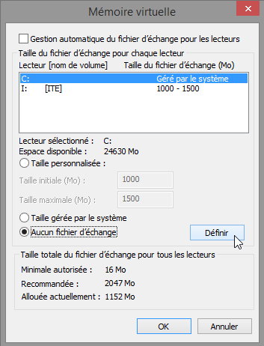

* + 1. Le message d’avertissement Propriétés système s’affiche. Cliquez sur **Oui**.

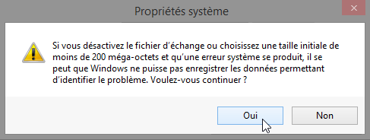

* + 1. Cliquez sur **OK** dans la fenêtre **Mémoire virtuelle** pour accepter les nouveaux paramètres de la mémoire virtuelle.
    2. Cliquez sur **OK** dans la fenêtre **Options de performances** pour fermer cette dernière.
    3. Cliquez sur **OK** dans la fenêtre **Propriétés système** pour fermer cette dernière.
  1. Retournez dans la fenêtre Mémoire virtuelle pour vérifier les modifications.
     1. La fenêtre **Propriétés système** s’ouvre. Sélectionnez l’onglet **Avancé** et cliquez sur **Paramètres** dans la zone Performances.
     2. La fenêtre **Options de performances** s’ouvre. Sélectionnez l’onglet **Avancé** et cliquez sur **Modifier**.
     3. La fenêtre **Mémoire virtuelle** s’ouvre, affichant les informations mises à jour relatives au fichier d’échange. Vérifiez que les modifications ont bien été apportées.

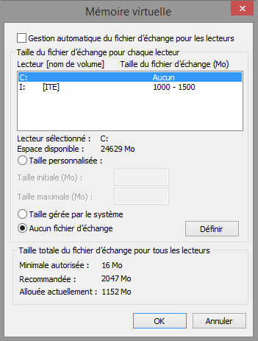

Sur quel Lecteur [nom de volume] se trouve le fichier d’échange ?

____________________________________________________________________________________

Les réponses peuvent varier. Dans l’exemple, la réponse est I [ITE]

* 1. Rétablissez les paramètres initiaux de la mémoire virtuelle.
     1. Sélectionnez le lecteur **C: [disque local] > Taille gérée par le système > Définir**.

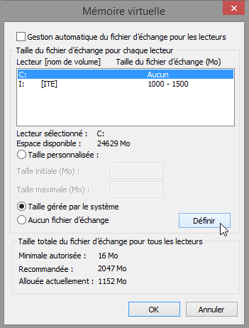

* + 1. Sélectionnez **I: > Aucun fichier d’échange > Définir**.

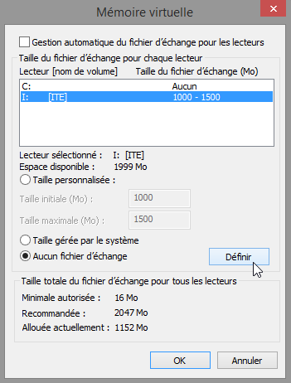

* + 1. Cochez la case **Gérer automatiquement le fichier d’échange pour tous les lecteurs**, puis cliquez sur **OK**.

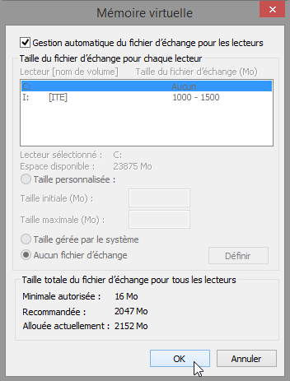

* + 1. La fenêtre **Propriétés système** s’ouvre, vous informant de la nécessité de redémarrer pour que les modifications prennent effet. Cliquez sur **OK**.

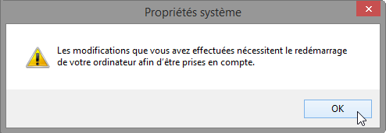

* + 1. Cliquez sur **OK** pour fermer la fenêtre **Options de performances**. Cliquez sur **OK** pour fermer la fenêtre **Propriétés système**.
    2. Le message d’avertissement affiche : « Vous devez redémarrer votre ordinateur pour appliquer ces modifications. » Cliquez sur **Redémarrer maintenant**.

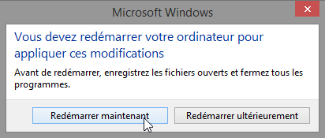

1. Remarques générales

Pourquoi modifier les paramètres du fichier d’échange de mémoire virtuelle par défaut sous Windows ?

_______________________________________________________________________________________

_______________________________________________________________________________________

_______________________________________________________________________________________

_______________________________________________________________________________________

_______________________________________________________________________________________

_______________________________________________________________________________________

Les réponses peuvent varier. Dans le cadre d’une installation par défaut, Windows crée le fichier d’échange de mémoire virtuelle dans le dossier racine du lecteur sur lequel les fichiers système sont stockés. Avec le temps, ce lecteur peut manquer d’espace disque disponible, ce qui peut entraîner des problèmes. Vous pouvez libérer de l’espace disque en déplaçant le fichier d’échange de mémoire virtuelle vers un autre lecteur. Par ailleurs, vous pouvez décider de déplacer le fichier d’échange de mémoire virtuelle sur un disque dur plus rapide, de type SSD par exemple, que vous venez de rajouter, afin d’accélérer les temps de réponse de Windows.